**Seniorschack Tisdagsverksamheten Hösten 2016**

**1 2 3**

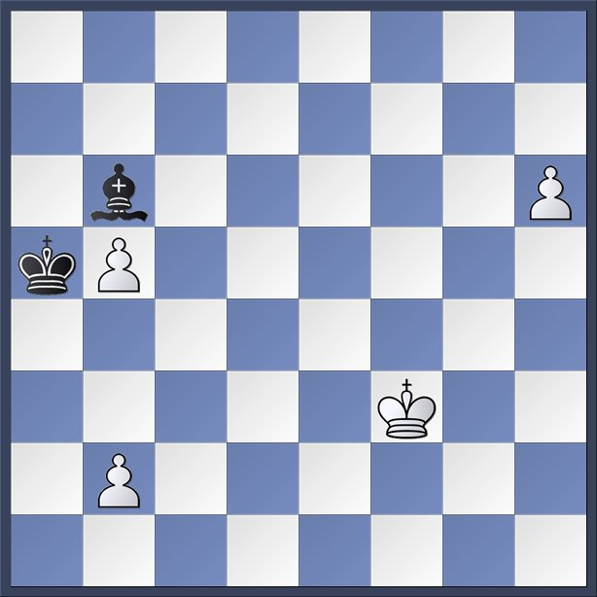  

Vit drar och vinner.

**4 5 6**

  

Vit drar och vinner.

**7** **8 9**

  

Vit drar och vinner.